

ФИЛИАЛ ФГБУ

**«РОССЕЛЬХОЗЦЕНТР»**

ПО КРАСНОДАРСКОМУ КРАЮ

**В Н И М А Н И Е !**

**КОРИЧНЕВО - МРАМОРНЫЙ КЛОП**

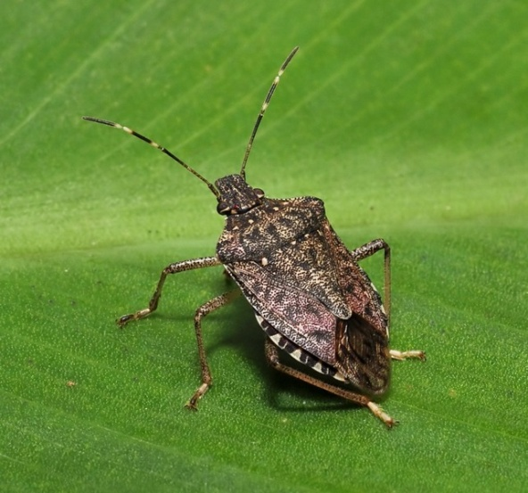

**Коричнево - мраморный клоп** агрессивный многоядный вредитель, питается на многих видах растений - овощных, плодовых, декоративных культурах, винограде, сое и др. Клоп выделяет через протоки жидкость с очень неприятным запахом, высасывая соки, делает проколы на листьях и плодах. В местах уколов образуются некротические пятна, через которые проникают возбудители болезней. Плоды теряют товарный вид, при уколах в плодоножку – осыпаются, загнивают, при повреждении винограда теряются качества виноматериала. В условиях нашего края клоп дает 2-3 поколения в год.

Клопы зимуют в различных укрытиях: жилищах, хозпостройках, сараях, чердаках, гаражах, пасеках, скапливаются в складах строительных материалов, штабелях досок и дров, животноводческих помещениях и др. В период зимовки клопы резко снижают свою активность. Этот период наиболее эффективен для снижения численности и вредоносности клопа в будущем сезоне.

**Рекомендуем:**

Проводить регулярный осмотр укрытий, сбор и обязательное уничтожение клопов (вручную, опрыскиванием, садовыми пылесосами, сжиганием).

Краснодарский край, г. Краснодар, ул. Рашпилевская, д. 329

Телефоны: 224-72-31, 224-59-08, 224-68-26, факс 210-01-76

e-mail: otdelzr23@yandex.ru**, www. rsc23.ru**